COLEGIO TECNOLÓGICO PULMAHUE

PROFESORA ELIZABETH RIOS POLANCO

HORARIO DE ATENCIÓN PARA LOS ALUMNOS Y APODERADOS: 10:00 AM a 11:00 AM

ENVIAR EVIDENCIA CON FOTO DE LOS EJERCICIOS REALIZADOS EL 06/04

CORREO: elizarios2909@gmail.com

**PLAN DE TRABAJO DE 30 DE MARZO DE 2020**

**ESTIMADOS REPRESENTANTES y/o APODERADOS.**

Envío a ustedes objetivos y contenidos que se trabajarán durante esta suspensión de clase, así como también las orientaciones para ejecutar las actividades de lenguaje y comunicación de 4 Básico.

**Objetivo de aprendizaje:** Asistir habitualmente a la biblioteca para satisfacer propósito (encontrar información, elegir libros, estudiar, trabajar o investigar), cuidando el material en favor del uso común.

**ESCRIBE EN TU CUADERNO EL SIGUIENTE CONTENIDO**

1. **La biblioteca**

Una biblioteca es un lugar donde podemos encontrar libros o cualquier otro soporte de un texto, como publicaciones, revistas, documentos, catálogos, etcétera. En ella podemos recurrir para leer, buscar información y estudiar.

En la biblioteca los libros están colocados siguiendo un orden para que sea más fácil ordenarlos.

**¿Cuál es la importancia de una biblioteca?**

Las bibliotecas públicas son importantes herramientas educativas y culturales, destinadas a facilitar el acceso equitativo al mundo de los libros y a posibilitar el desarrollo cultural de los sectores más postergados. La historia de la edificación de la actual sede de la Biblioteca Nacional es el ejemplo más elocuente.

**¿Qué es una biblioteca y sus reglas?**

Introducir o consumir comida o bebida (excepto agua embotellada). Utilizar teléfonos móviles (se deben desconectar antes de entrar en la biblioteca) Desplazar o mover de su lugar sillas, mesas u otras piezas de mobiliario. Hacer ruido o hablar en un tono de voz que moleste al resto de los usuarios.

**¿Cuál es la importancia del uso de la biblioteca escolar?**

Inculcar y fomentar en los niños el hábito y el placer de la lectura, el aprendizaje y la utilización de las bibliotecas a lo largo de toda su vida. ... Fomentar la lectura y promover los recursos y servicios de la biblioteca escolar dentro y fuera del conjunto de la comunidad escolar.

**Actividad**

1. **Lee con atención**

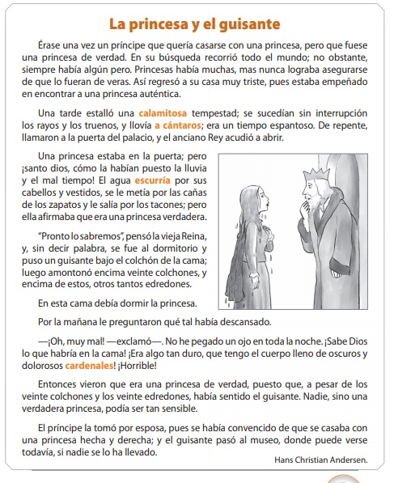

* 1. Pinta la palabra que puede reemplazar la destacada en cada oración

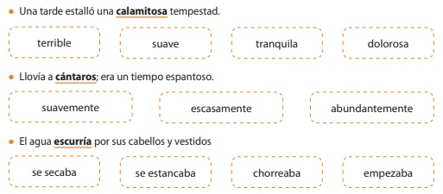

* 1. Según el texto, ¿Cómo son los cardenales?

____________________________________________________________________________________________________________________________________________________________________________________________________________________________________________________________

Entonces, ¿qué son los cardenales?

____________________________________________________________________________________________________________________________________________________________________________________________________________________________________________________________

1. Lee atentamente esta leyenda.

